**Адвокат по ДТП**

**Услуги автоадвоката:**

- защита интересов участников ДТП в случае привлечения их к административной ответственности по ст. 124 КУоАП, 122-4 КУоАП;

- защита интересов участников ДТП в случае привлечения их к уголовной ответственности по ст. 286 Уголовного кодекса Украины;

- взыскание материального и морального вреда причиненного вследствие ДТП;

- отдельная защита в случае привлечения к ответственности по ст. 130 КУоАП;

**Услуги адвоката:**

За более 7 лет защиты интересов граждан в сфере ДТП автоадвокат и его команда юристов получили бесценный опыт который позволяет достичь позитивного результата для клиента.

**Защита при ДТП заключается в:**

1. Выезде на место дорожно-транспортного происшествия;
2. Защите в суде интересов участников ДТП в случае привлечения их к административной ответственности по ст. 124 КУоАП, 122-4 КУоАП;
3. Защите в суде интересов участников ДТП в случае привлечения их к уголовной ответственности по ст. 286 Уголовного кодекса Украины;
4. Разработке ходатайств, заявлений (в том числе исковых заявлений), адвокатских запросов, жалоб и других процессуальных документов при рассмотрение дела об административном правонарушении, и дел о взыскании убытков, причиненных ДТП;
5. Определение реального виновника ДТП и/или обжалование решения суда о признании виновным в ДТП;
6. Разработке письменных запросов, жалоб в страховую компанию;
7. Инициировании назначения и дальнейшее сопровождение проведения автотехнической и других необходимых экспертиз;
8. Юридическом анализе материалов дела по ДТП;
9. Инициировании процесса обжалования постановлений, действий (бездействий) правоохранителей;
10. Защите прав и интересов граждан во время досудебного расследования дел в отношении преступлений против безопасности дорожного движения и эксплуатации транспорта;

**Так же адвокат осуществляет защиту пострадавших с целью возмещения им ущерба при ДТП:**

* сопровождение дела в судах всех инстанций «под ключ»;
* возмещении ущерба после ДТП, как материального так и морального;
* определение суммы ваших материальных потерь и сопровождение в получении такой компенсации;
* представительство интересов в споре со страховой компанией;

**Получили ущерб в результате дорожно-транспортного происшествия?**

**Звоните адвокату Рясному Владиславу Денисовичу для получения бесплатной юридической консультации по вашему вопросу +380982892372 Вайбер, Телеграм, Ватсап.**

**Во время консультации адвокат оценит перспективу дела и проанализирует вашу ситуацию.**

**Нас рекомендуют потому что:**

1. После заключения договора с адвокатом у вас гарантировано будет с ним обратная связь;
2. Правильная юридическая стратегия. Способы защиты – проверенные многолетней практикой. Адвокат будет прилагать максимальные усилия, чтобы предоставить вам нужный результат;
3. Отсутствие голословных обещаний. Только после детального анализа индивидуальной ситуации адвокат может выбрать верную стратегию защиты;
4. Сотрудничество основано на договоре который заключен в письменной форме. Условия работы адвоката полностью отображены в договоре. Вся работа осуществляется строго на основании и в рамках договора;
5. Узкая специализация адвоката. За более 7 лет защиты граждан в сфере дел которые связанны с дорожно-транспортными происшествиями адвокат и его команда юристов получили бесценный опыт который позволяет достичь позитивного результата для клиента;
6. Участие клиента – не обязательно. Заключая договор с нами, адвокат имеет возможность представлять ваши интересы в судах всех инстанций, перед правоохранительными органами и другими органами государственной власти, без вашего участия, экономя ваше время.

**Примеры выигранных нами дел по ст. 124 КУоАП (нарушения участниками дорожного движения ПДД что повлекло ДТП).**

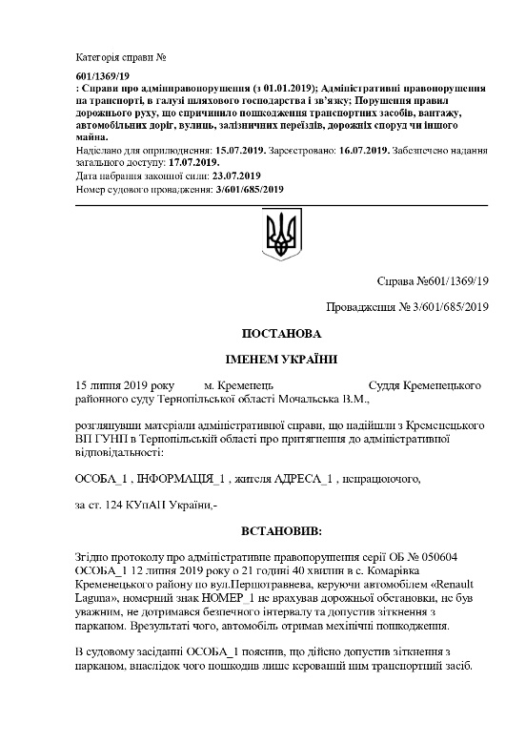

<https://reyestr.court.gov.ua/Review/83013158>

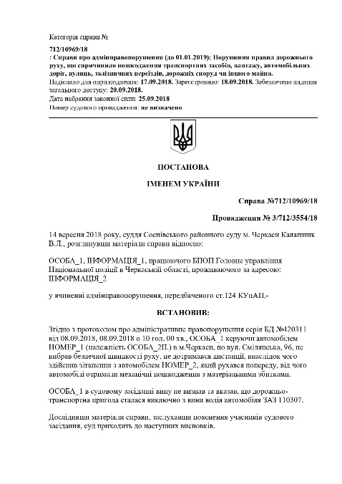

<https://reyestr.court.gov.ua/Review/76502281>

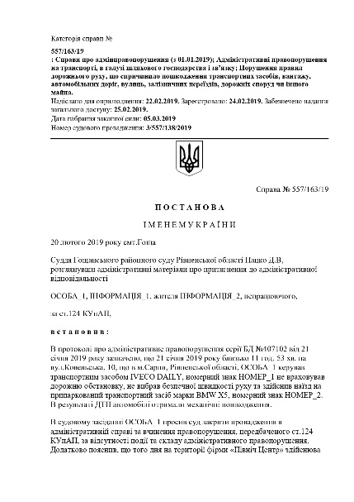

<https://reyestr.court.gov.ua/Review/80038689>

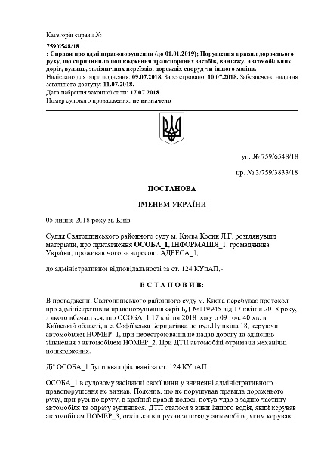

<https://reyestr.court.gov.ua/Review/75185739>

**Вам нужна юридическая помощь адвоката в деле связанном с ДТП? Вам причинен материальный и/или моральный ущерб?**

**Звоните адвокату Рясному Владиславу Денисовичу для получения бесплатной юридической консультации по вашему вопросу +380982892372 Вайбер, Телеграм, Ватсап.**